Министерство науки и высшего образования Российской Федерации

Федеральное государственное бюджетное образовательное учреждение  
 высшего образования

Санкт-Петербургский горный университет  
императрицы Екатерины II

Кафедра информационных систем и вычислительной техники

**КОНТРОЛЬНАЯ РАБОТА**

(Практические занятия № 5-8)

По дисциплине:

**ОСНОВЫ ТЕХНОЛОГИИ ПРОИЗВОДСТВА**

**ТЕМА**:

Разработка математических моделей технологических процессов на основе экспериментальных данных

|  |  |  |  |
| --- | --- | --- | --- |
| Выполнил: студент гр. ИН-23-9 | | __________ | /Абрабоу Ахмед Е.А.И/ |
| (шифр группы) | | (подпись) | (Ф.И.О) |
|  | |  |  |
| Проверил: | доцент | _______________ | / А.В. Гурко / |
|  | (должность) | (подпись) | (Ф.И.О.) |

Санкт-Петербург

2023

# Практическая работа №5 Обработка экспериментальных данных

### Задание 1

Процесс y=f(x) задан таблицей

|  |  |  |
| --- | --- | --- |
| **№** | **xi** | **yi** |
|  | 15 | 150 |
|  | 14 | 145 |
|  | 12 | 120 |
|  | 10 | 100 |
|  | 9 | 95 |
|  | 8 | 75 |
|  | 7 | 70 |
|  | 5 | 55 |

Постройте аналитическую модель этого процесса и определите, насколько она адекватна.

Рекомендации по выполнению:

1. Проверьте, насколько целесообразно построение линейной модели данного процесса на основе коэффициента корреляции.
2. Найдите коэффициенты модели по методу КРАМЕРА.
3. Рассчитайте коэффициент детерминации для полученной модели.
4. Сравните коэффициент детерминации с единицей, и сделайте вывод о степени адекватности модели.

Запрограммируйте на знакомом для вас языке программирования алгоритм решения задачи

**I.Вербальное описание задачи**

Построение модели регрессии. Процесс y=f(x) задан таблицей:

|  |  |  |
| --- | --- | --- |
| **№** | **xi** | **yi** |
|  | 15 | 150 |
|  | 14 | 145 |
|  | 12 | 120 |
|  | 10 | 100 |
|  | 9 | 95 |
|  | 8 | 75 |
|  | 7 | 70 |
|  | 5 | 55 |

Построить аналитическую модель процесса, определить адекватность модели.

**II.Построение математической модели**

Выберем линейную модель.

Для проверки гипотезы о том, что зависимость между x и y линейная, найдем **коэффициент корреляции**:

**Среднее арифметическое:**

$$\overline{X}=\frac{\sum_{i=1}^{8}{xi}}{8}=10; \overline{Y}=\frac{\sum_{i=1}^{8}{yi}}{8}=101,25;$$**Вычислим коэффициент корреляции: $$ρ=\frac{\sum_{i=1}^{8}{\left(Xi-X\right)(Yi-Y)}}{ \sqrt{\sum_{i=1}^{8}{{(Xi-X)}^{2}} } \sqrt{\sum_{i=1}^{8}{{(Yi-Y)}^{2}}} }=0,9948$$**  
Близкий к единице коэффициент корреляции подтверждает, что зависимость линейна.

Для построения модели необходимо определить коэффициенты линейной функцииZ: y = a1 +a2*x

1

2

Для определения коэффициентов a1 и a2 используем систему:

1

2

2

В нашем случае число наблюдений *n*=8.

$\left\{\begin{aligned}8a_{1}+ {80a}_{2} = 810, \\ 80a_{1}+ {884a}_{2} = 8940.\end{aligned}\right.$

Решим систему методом Крамера:

$Δ=\left|\begin{matrix}8 & 80 \\ 80 & 884\end{matrix}\right|=\left(8*884\right)-\left(80*80\right)=672;$

$Δ_{1}=\left|\begin{matrix}810 & 80 \\ 8940 & 884\end{matrix}\right|=\left(810*884\right)-\left(80*8940\right)=840;$

$Δ_{2}=\left|\begin{matrix}8 & 810 \\ 80 & 8940\end{matrix}\right|=\left(8*8940\right)-\left(810*80\right)=6720;$ $a_{1}=\frac{Δ_{1}}{Δ} =1.3; a_{2=}\frac{Δ_{2}}{Δ}=10;$ Следовательно, модель имеет вид: **y = 1.3+ 10x**  
  
**III.Проверка на адекватность**  
Для исследования адекватности модели дополним таблицу исходных данных столбцом со значениями в точках *x*i, рассчитанных по модели:

|  |  |  |  |
| --- | --- | --- | --- |
| № | xi | yi | yT i |
|  | 15 | 150 | 151.3 |
|  | 14 | 145 | 141.3 |
|  | 12 | 120 | 121.3 |
|  | 10 | 100 | 101.3 |
|  | 9 | 95 | 91.3 |
|  | 8 | 75 | 81.3 |
|  | 7 | 70 | 71.3 |
|  | 5 | 55 | 51.3 |

Вычислим коэффициент детерминации: $$r^{2}=1-\frac{\sum_{i=1}^{8}{{(y_{i} -y_{i}^{T})}^{2}}}{\sum_{i=1}^{8}{{(y_{i} -\overline{y})}^{2}}}=1- \frac{87.52}{8487.5} =0.9897;$$ 
  
**IV.Выводы**Практически равное единице значение **коэффициента  
детерминации** говорит о высокой эффективности модели.  
  
  
  
  
public class Main {  
 public static void main(String[] args) {  
 double[] xi = {15, 14, 12, 10, 9, 8, 7, 5};  
 double[] yi = {150, 145, 120, 100, 95, 75, 70, 55};  
 double l12 = 0;  
 double l13 = 0;  
 double l22 = 0;  
 double l23 = 0;  
 double x = 0;  
 double y = 0;  
 double sumM = 0;  
 double sumyti = 0;  
 double xi_x2 = 0;  
 double yi_y2 = 0;  
  
  
// Calculate various sums and means  
 for (int i = 0; i < xi.length; i++) {  
 l12 += xi[i];  
 l13 += yi[i];  
 x += (xi[i] / 8);  
 y += (yi[i] / 8);  
 }  
  
// Calculate sums and products needed for linear regression  
 for (int i = 0; i < xi.length; i++) {  
 sumM += ((xi[i] - x) * (yi[i] - y));  
 xi_x2 += (xi[i] - x) * (xi[i] - x);  
 yi_y2 += (yi[i] - y) * (yi[i] - y);  
 l22 += (xi[i] * xi[i]);  
  
 l23 += xi[i] * yi[i];  
 }  
  
 double l21 = l12;  
 double l11 = xi.length;  
 double коэффициент = 0;  
// Calculate determinants and coefficients of the linear regression model  
 double D = l11 * l22 - l21 * l12;  
 double D1 = l13 * l22 - l23 * l12;  
 double D2 = l11 * l23 - l21 * l13;  
 double A1 = D1 / D;  
 double A2 = D2 / D;  
  
// Calculate predicted values and the sum of squared residuals  
 double[] yti = new double[xi.length];  
 for (int i = 0; i < xi.length; i++) {  
 yti[i] = A1 + A2 * xi[i];  
 sumyti += (yi[i] - yti[i]) * (yi[i] - yti[i]);  
 коэффициент += ((xi[i] - x) * (yi[i] - y));  
 }  
 double Result = коэффициент / (Math.*sqrt*(xi_x2) * Math.*sqrt*(yi_y2));  
// Calculate the coefficient of determination (R-squared)  
 double Result1 = 1 - sumyti / yi_y2;  
  
  
// Print the results  
 System.*out*.println("Our line is: \n" + "Y = " + A1 + " + " + A2 + " * X \n The result is " + Result1);  
 if (Math.*round*(Result1) == Math.*round*(Result)) {  
 System.*out*.println("Практически равное единице значение коэффициента детерминации говорит о высокой эффективности модели.\n");  
 } else System.*out*.println("sorry");  
 }  
}  
  
Result is   
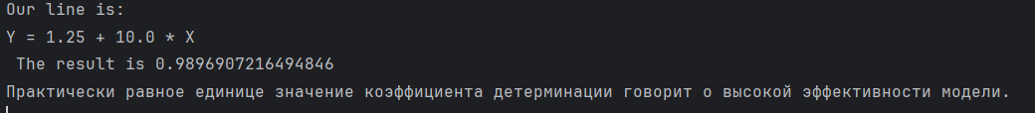

https://pastebin.com/ctQSnM3n  
  
  
  
  
  
  
  
  
  
  
  
  
  
  
  
  
  
  
  
  
  
  
  
  
  
  
  
**Практическая работа №6**

**Обработка экспериментальных данных**

**Цели практической работы:**

1. Научиться строить математические модели на основе экспериментальных данных

2. Научиться использовать инструменты программы EXCEL для выполнения операция моделирования  
  
Построение аналитической модели по результатам эксперимента в среде Excel

В таблице 2.1 приведены значения независимой переменной X (доход американской семьи (тысяч долларов) и значения зависимой переменной Y (доля расходов на товары длительного пользования в процентах от общей суммы расходов).

Задание 1

Процесс y=f(x) задан таблицей

|  |  |  |
| --- | --- | --- |
| **№** | **xi** | **yi** |
|  | 15 | 150 |
|  | 14 | 145 |
|  | 12 | 120 |
|  | 10 | 100 |
|  | 9 | 95 |
|  | 8 | 75 |
|  | 7 | 70 |
|  | 5 | 55 |

Постройте модели регрессии процесса с помощью инструмента EXCEL.

Линейную - y=a0+a1x

Полиноминальную - y=a0+a1x+a2x2+a3x3+⋯+akxk(k≤6)

Логарифмическую - y=a0+a1⋅ln(x)

Степенную -y=a0xa1

Экспоненциальную -y=a0exa1

Определите с помощью метрика – коэффициент детерминации наилучшую модель (проверка на адекватность).

Сформируйте в своем отчете второй раздел и разместите в нем ход рения задачи.

Эта команда позволяет построить следующие уравнения регрессии:

Линейную - y=a0+a1x

Полиноминальную - y=a0+a1x+a2x2+a3x3+⋯+akxk(k≤6)

Логарифмическую - y=a0+a1⋅ln(x)

Степенную -y=a0xa1

Экспоненциальную -y=a0exa1

Для построения перечисленных регрессионных моделей необходимо выполнить следующие шаги:

Шаг 1. В выбранном листе Excel ввести по столбцам исходные {xi;yi} (см. рис.).

Шаг 2. По этим данным построить график в декартовой системе координат (см. рис).

Шаг 3. Установить курсор на построенном графике, сделать щелчок правой кнопкой и в появившемся контекстном меню выполнить команду Добавить линию тренда (см. рис.).

Построение графика по исходным данным и выбор добавления линии тренда

Шаг 4. В появившемся диалоговом окне (см. рис. ) активизировать поле «Параметры линии тренда» и выбрать нужное уравнение регрессии.

Шаг 5. Включить необходимые опции: «Показывать уравнение на диаграмме» - на диаграмме будет показано выбранное уравнение регрессии с вычисленным коэффициентами;

«Поместить на диаграмму величину достоверности аппроксимации (R^2)» - на диаграмме будет показана значение коэффициента детерминации R2.

Рис. 3. Задание опций вывода информации

Шаг 6. После задания всех перечисленных опций щелкнуть на кнопке «OK», и на диаграмме появиться формула построенного уравнения регрессии и значение индекса детерминации R2.  
  
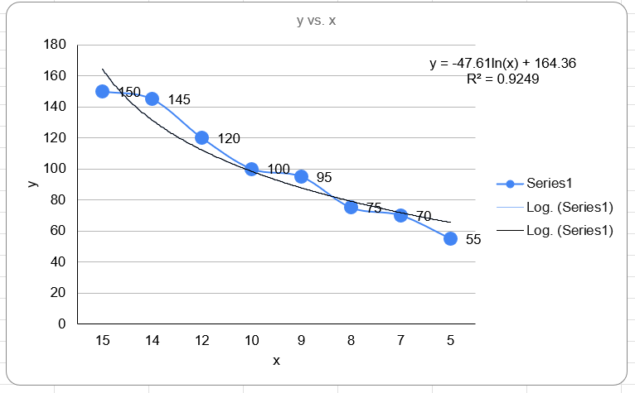

Меняя параметры и вид функции регрессии в окне «Формат линии тренда» можно моментально наблюдать на графике изменение линии регрессии и ее характеристик.

Таким образом, можно «перебирать» различные функции регрессии для выбора оптимальной, то есть той, которая обеспечит **максимальный** коэффициент детерминации.

**Практическая работа №7**

**Обработка экспериментальных данных**На занятии решить одну задачу по своему варианту, сформировать отчет.

1. Индивидуальные варианты заданий.

**ВАРИАНТ ВЫБИРАЙТЕ МЕТОДОМ ДЕЛЕНИЯ ПО МОДУЛЮ НА 6 И ПРИБАВЛЕНИЕМ ЕДИНИЦЫ СВОЕГО ПОРЯДКОВОГО НОМЕРА В ЖУРНАЛЕ КОНТРОЛЯ ПОСЕЩЕНИЙ**

Вариант №4.

Построить модели зависимости содержания хрома в волосах от его содержания в питьевой воде: *f*(*Cr*_воды)=*Cr*_волосы

Построить в пакете MS Excel аналитические модели зависимости содержания железа в волосах от его содержания в питьевой воде:

f(Fe_воды)= Fe_волосы.

Требуется построить четыре аналитические модели:

1. линейную,
2. полиномиальную второй степени,
3. логарифмическую
4. экспоненциальную.

Сравнить их эффективность при помощи коэффициента детерминации, выбрать лучшую модель.

Сформировать отчет в виде **третьего** задания в файле - ОТЧЕТЕ  
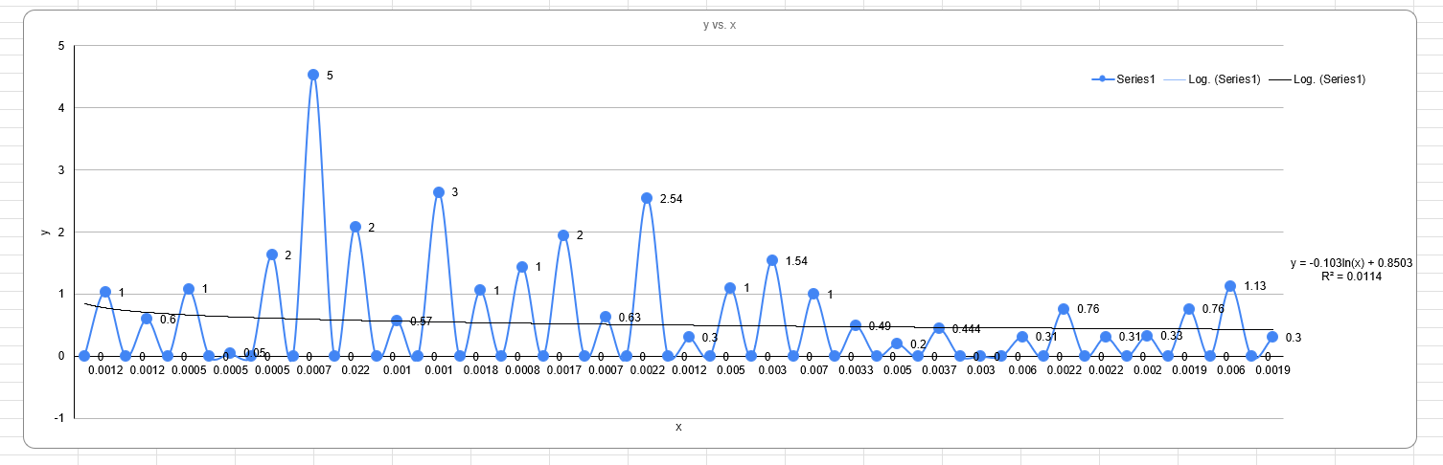

**Практическая работа №8**

**Обработка экспериментальных данных**

**Цели практической работы:**  
1. Построение Компьютерной математической модели.

2. Закрепление умений строить аналитичсекие модели на основе экспериментальных данных.

Рассматриваемые вопросы:

1. Отработка навыка построения компьютерной модели на основе экспериментальных данных

## Методические указания

## Практикум

### Задание 4

Процесс y=f(x) задан таблицей

|  |  |  |
| --- | --- | --- |
| **№** | **xi** | **yi** |
|  | 15 | 150 |
|  | 14 | 145 |
|  | 12 | 120 |
|  | 10 | 100 |
|  | 9 | 95 |
|  | 8 | 75 |
|  | 7 | 70 |
|  | 5 | 55 |

Разработайте **две** программы – компьютерные математические модели на основе экспериментальных данных.

1. Найдите коэффициенты модели по МЕТОДУ КРАМЕРА.
2. Найдите коэффициенты модели по МЕТОДУ НАИМЕНЬШИХ КВАДРАТОВ (МНК).
3. Запрограммируйте на знакомом для вас языке программирования алгоритм решения задачи
4. Разместите программный код в отчете
5. РАЗМЕСТИТЕ ОТЧЕТ В ЛИЧНОМ КАБИНЕТЕ ПРЕПОДАВАТЕЛЯ.